Nom del alumne/a:

Qualificació:

Criteris de qualificació:
Temps: 100 min
Observacions: Cada nombres sense unitat resta 1 punt

Exercici 1: 1p

Per l’analitzador de la imatge 1, indica presió manomètrica i temperatura d’evaporació/condensació, en evaporador i condensador.

Evaporació:

bar i

Condensació:

bar i

Exercici 2: 1p

Dibuixa en el diagrama de Molliere dues rectes, una que representi el procès d’evaporació, l’altra el de condensació, utilitzant els resultats de l’exercici 1.

Exercici 3: 1p

Indica a aproximadament quines temperatures es fon l’estany plata durant la soldadura tova i la vareta de coure durant la soldadura forta.

Soldadura tova, temperatura de fusió < 450 ºC

Soldadura forta , temperatura de fusió de 600 ºC a 900 ºC

Exercici 4: 1p

Calcula el rendiment de un escalfador d’aigua de 250 W, que escalfa 5 l d’aigua de 20 ºC a 100 ºC en 2 h.

Exercici 5: 1p

Explica la diferència entre calor sensible i calor latent.

El calor sensible causa una variació de la temperatura del refrigerant. El refrigerant no canvia d’estat quan s’augmenta o disminueix el calor sensible.

El calor latent augmenta o disminueix durant un canvi d’estat del refrigerant. La temperatura del refrigerant no canvia.

Exercici 6: 1p

- Al diagrama de Molliere, indica on es troba el punt amb una temperatura de -20 ºC i una qualitat del 50%.
- Indica la pressió absoluta i manomètrica i la entalpia del refrigerant en aquest punt.

bar bar

- En quin estat es troba el refrigerant ?

El 50% esa troba en estat gasos, i el 50% en estat líquid.

Exercici 7: 1p

L’equip està funcionant com a bomba de calor.
Indica quin intercambiador està en l’exterior i quin en l’interior.
Indica quina electrovàlvula (bypass) està oberta i quina tancada.

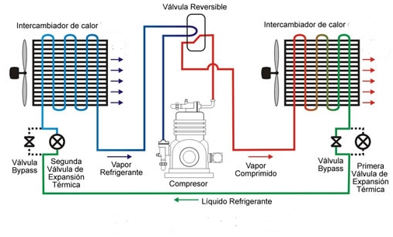
exterior
interior
oberta
tancada

Puntuació màxima 7 p.
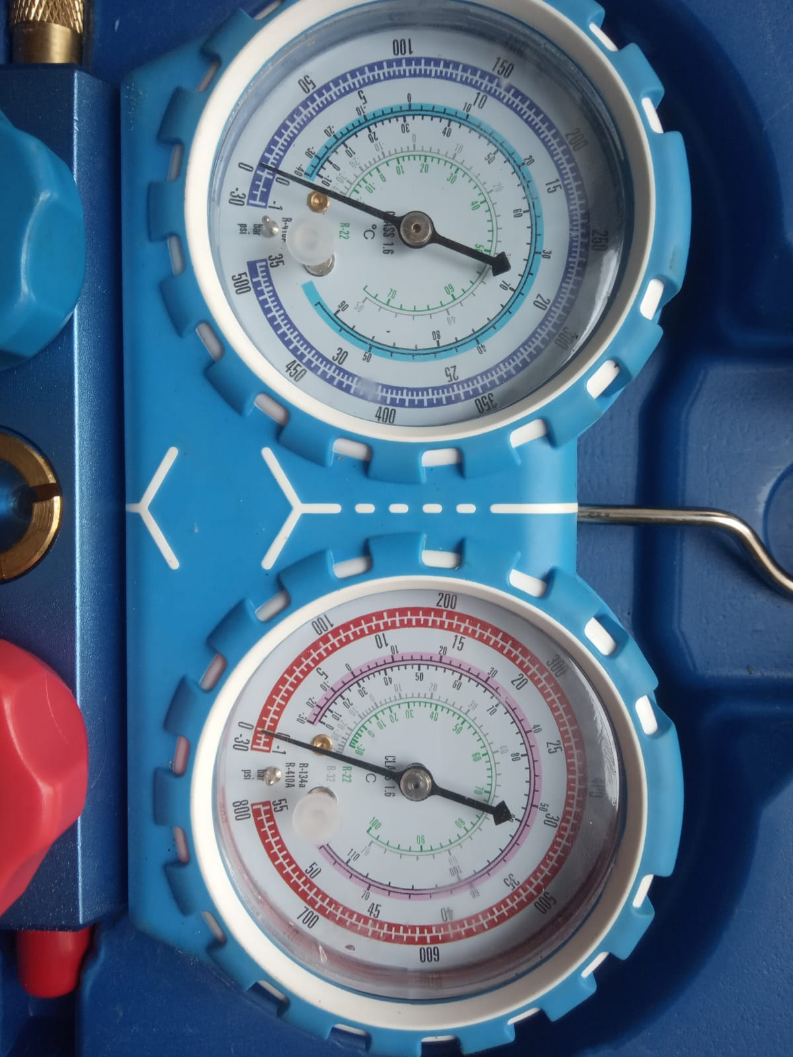
Imagen 1

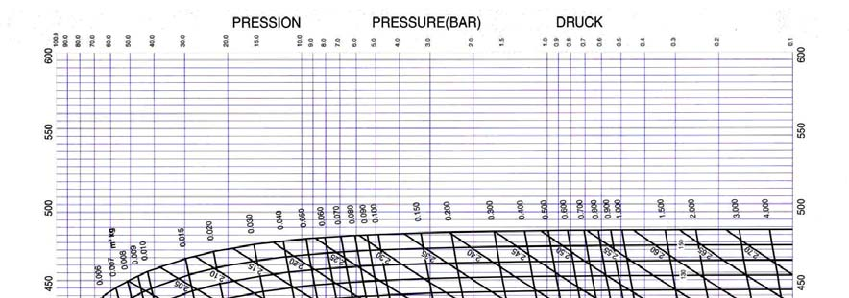
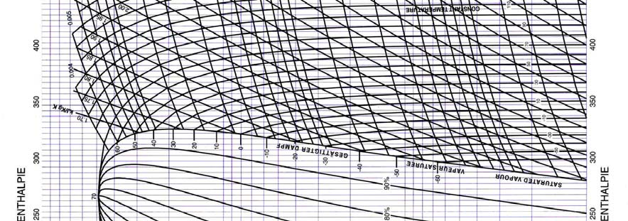
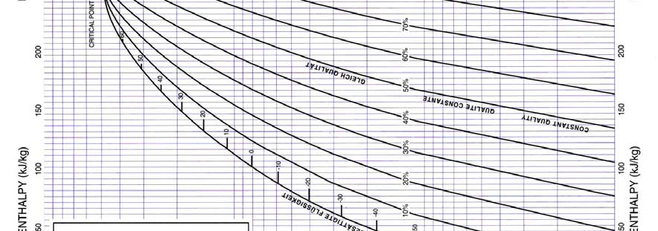
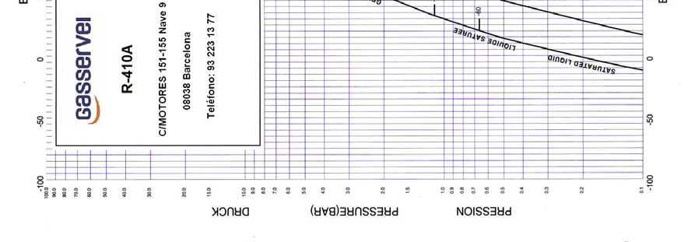

Diagrama de Mollier
evaporació
condensació

